  - ETS
ROBERT BOSCH

Rafael de Oliveira Sebastião
Raphael Bastos Nunes
Nicolas Adrian Pessol Leal
Beatriz Feitosa Capelário
Gabriel Henrique Miranda da Silva

ATLAS
Sistema de Gerenciamento e Verificação de Softwares (SGVS)

Padrinho da Sala: Cleber e Francis

Campinas SP
2025
SUMÁRIO

1 INTRODUÇÃO 3
2 JUSTIFICATIVA 3
3 OBJETIVOS 3
3.1. Objetivos Gerais 3
3.2. Objetivos Específicos 3
4 PRODUCT BACKLOG 4
5 REQUISITOS NÃO FUNCIONAIS 4
6 PREMISSAS 5
7 Sprints 5
7.1. Primeira Sprint (Mês de Março) 5
7.2. Product Backlog 5
8 Sprint Backlog (Itens do PRODUCT BACKLOG que serão feitos naquela Sprint em ordem de prioridade) 5
8.1. Retrospectiva da Sprint 5
9 Diagrama de caso de uso 6
9.1. Narrativa de caso de uso 6
10 Diagrama de classe 7
11 Plano de testes 7
11.1. Resultados 7
12 Modelo de Dados 7
12.1. Diagrama de Entidade e Relacionamento 8
12.2. Modelo lógico do banco de dados 8
12.3. Dicionário de dados 8
13 PESQUISAS REALIZADAS (Caso tenha sido realizado, esta parte não é obrigatória) 9
14 CONCLUSÃO 10
15 REFERÊNCIAS 11
16 GLOSSÁRIO 12
17 ANEXOS 13

- INTRODUÇÃO
No setor ETS da Bosch, ministram-se treinamentos aos aprendizes usuários das máquinas do DTA, que acompanham as aulas com o auxílio dos computadores. O processo de verificação de caminhos de instalação e versão dos softwares é realizado manualmente pelo instrutor(por meio de tentativa e erro), impactando diretamente nos treinamentos: se a máquina de um aprendiz carece do programa em condições adequadas, tanto o instrutor, que muda o seu plano de ensino, quanto o aprendiz, que enfrenta dificuldades para acompanhar, sofrem a interrupção do fluxo de aula.

- JUSTIFICATIVA
Diante do contexto apresentado, surge a demanda de automatizar tal processo: sua transformação, de corretivo para preventivo, reduziria o tempo despendido na verificação dos softwares instalados, e, portanto, melhoraria a qualidade de ensino dos aprendizes.
- OBJETIVOS
  - Objetivos Gerais
O objetivo é garantir que alunos e computadores dos laboratórios possuam os softwares essenciais instalados, verificando automaticamente caminhos, versões e integridade.
  - Objetivos Específicos
- Gerar relatório dos softwares instalados na máquina, mostrando conformidades e não conformidades.
- Otimizar o 5S eletrônico, contribuindo para um ambiente de trabalho mais organizado.

- PRODUCT BACKLOG
Refere-se às funcionalidades que o software deverá possuir com o objetivo de satisfazer as necessidades analisadas:
- Atores
- RF01 – Instrutores / Administradores (Plataforma Web)
  - RF01.1 – Autenticar ao sistema via Nexus.
  - RF01.2 – Cadastrar, editar, remover e consultar softwares permitidos/esperados.
  - RF01.3 – Gerenciar versões, caminhos padrão e metadados
  - RF01.4 – Visualizar lista de softwares cadastrados.
- RF02 – Aprendiz / Usuário final (Plataforma local – Windows)
  - RF02.01 – Executar varredura local.
  - RF02.02 – Interagir com a ferramenta de automação.
  - RF02.03 – Copiar e enviar log ao instrutor.
- Aplicação Web
- RF03 – React(front)
  - RF03.1 – Apenas instrutores podem acessar o painel
  - RF03.2 – Autenticação via Nexus
  - RF03.4 – Deploy local
- RF04 – FastAPI(back)
  - RF04.1 – API para exportar lista de softwares
  - RF04.2 – Banco de dados SQLite
- Aplicação Local
- RF05 – Executável Windows(biblioteca TkInter do Python)
  - RF05.1 – Exibir nome da máquina Windows
  - RF05.2 – Função “Copiar LOG”
  - RF05.3 – Permissão sem privilégios
  - RF05.4 – Botão “Iniciar Varredura”
- RF06 – Leitura de pastas e versões de executáveis
  - RF06.1 – Acesso somente leitura ao sistema
  - RF06.2 – Varredura recursiva no drive C:
  - RF06.3 – Exibir lista dos softwares esperados

- REQUISITOS NÃO FUNCIONAIS
Essas são os requisitos dos sistemas que se referem às propriedades dos sistemas e não às suas funcionalidades:
- RNF01 – Escalabilidade, garantindo o total funcionamento do sistema com o aumento da quantidade de softwares.
- RNF02 – Desempenho: varredura completa deve ocorrer em tempo razoável(1–3 minutos).
- RNF03 – Segurança: sem execução com privilégios elevados, logs não expõem dados sensíveis
- RNF04 – Usabilidade: interface clara, objetiva e minimalista
- RNF05 – Manutenibilidade: código modular e simples para evoluções futuras.
- RNF06 – Disponibilidade: sistema web disponível em ambiente local, sem dependências externas
- PREMISSAS
As premissas são os fatores do projeto que são presumidos como verdadeiros, reais ou certos sem a necessidade de prova ou demonstração.
- PRE01 – Ambientes Windows nas máquinas dos usuários
- PRE02 – Acesso ao Nexus para autenticação.
- PRE03 – A ferramenta de automação não usará permissões administrativas.
- PRE04 – O instrutor sempre terá acesso à versão mais atualizada da lista de softwares.
- Sprints
  - Primeira Sprint (Mês de Março)
Wireframes de baixa, média e alta fidelidade da interface web.
Sistema local com script de automação já funcionando
Backend funcional
Identidade Visual (mascote, logo, paleta de cores)
  - Product Backlog

RF04 – FastAPI (back)
RF04.1 – API para exportar lista de softwares
RF04.2 – Banco de dados PostgreSQL
RF05 – Executável Windows (biblioteca CustomTkInter do Python)
RF05.1 – Exibir nome da máquina Windows
RF05.2 – Função “Copiar LOG”
RF05.3 – Permissão sem privilégios
RF05.4 – Botão “Iniciar Varredura”
RF06 – Leitura de pastas e versões de executáveis
RF06.1 – Acesso somente leitura ao sistema
RF06.2 – Varredura recursiva no diretório C:/Program Files/
RF06.3 – Exibir lista dos softwares esperados
RF02 – Aprendiz / Usuário final (Plataforma local – Windows)
RF02.01 – Executar varredura local.
RF02.02 – Interagir com a ferramenta de automação.
RF02.03 – Copiar e enviar log ao instrutor.
RF01 – Instrutores / Administradores (Plataforma Web)
RF01.1 – Autenticar ao sistema via Nexus.
RF01.2 – Cadastrar, editar, remover e consultar softwares permitidos/esperados.
RF01.3 – Gerenciar versões, caminhos padrão e metadados
RF01.4 – Visualizar lista de softwares cadastrados.
RF03 – React(front)
RF03.1 – Apenas instrutores podem acessar o painel
RF03.2 – Autenticação via Nexus
RF03.4 – Deploy local

  - Sprint Backlog

O objetivo da sprint é criar o Backend, exportando a lista de software, permitindo ao Usuário executar as ações de varredura.
Com tal fim em mente, o time seguiu as quatro primeiras seções descritas no Product Backlog

RF04 – FastAPI (back)
RF04.1 – API para exportar lista de softwares
RF04.2 – Banco de dados PostgreSQL
RF05 – Executável Windows (biblioteca TkInter do Python)
RF05.1 – Exibir nome da máquina Windows
RF05.2 – Função “Copiar LOG”
RF05.3 – Permissão sem privilégios
RF05.4 – Botão “Iniciar Varredura”
RF06 – Leitura de pastas e versões de executáveis
RF06.1 – Acesso somente leitura ao sistema
RF06.2 – Varredura recursiva no drive C:
RF06.3 – Exibir lista dos softwares esperados
RF02 – Aprendiz / Usuário final (Plataforma local – Windows)
RF02.01 – Executar varredura local.
RF02.02 – Interagir com a ferramenta de automação.
RF02.03 – Copiar e enviar log ao instrutor.
  - Retrospectiva da Sprint
Durante uma Sprint de 7 semanas, o grupo focou as primeiras semanas em entender as dores do cliente e construir o sistema base backend, assim como alguns protótipos de baixa fidelidade. Após diversas reuniões, a equipe ATLAS construiu um sistema local funcional, atingindo requisitos funcionais e não funcionais. Durante a sprint, a área validou o protótipo e interface desenvolvidos, incentivou a continuidade e elogiou a qualidade do trabalho, incluindo a prototipação, até o dado momento, do próximo passo concreto: a aplicação web para instrutores.
- Diagrama de caso de uso
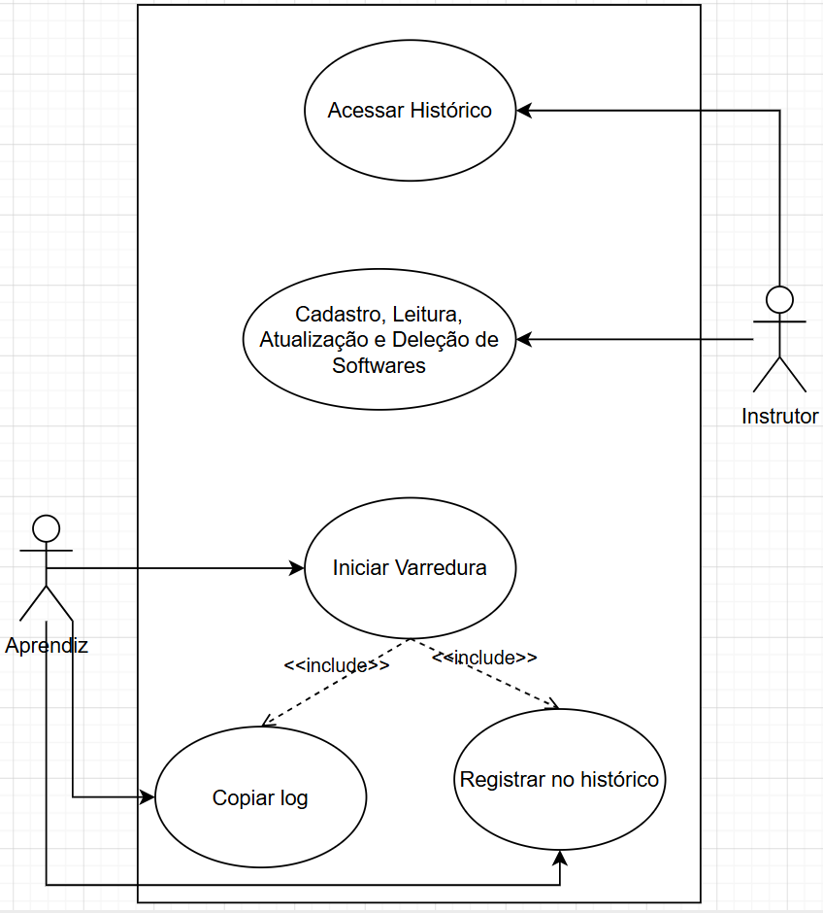
  - Narrativa de caso de uso
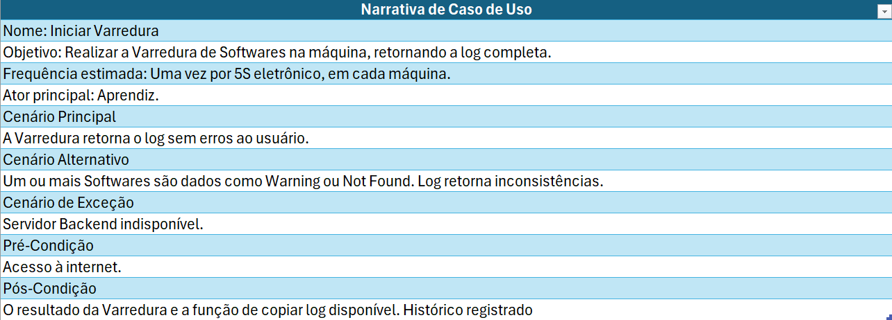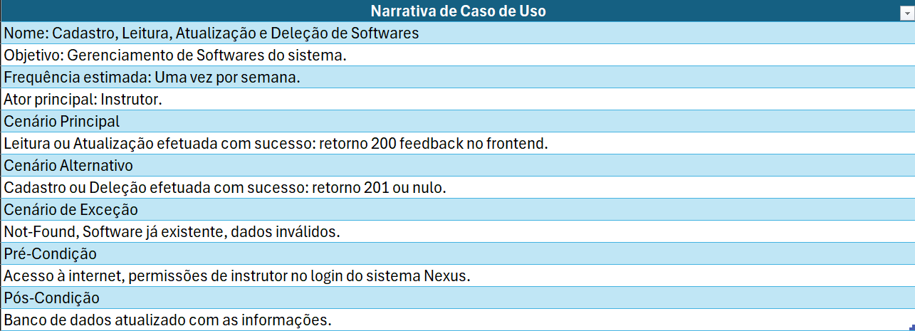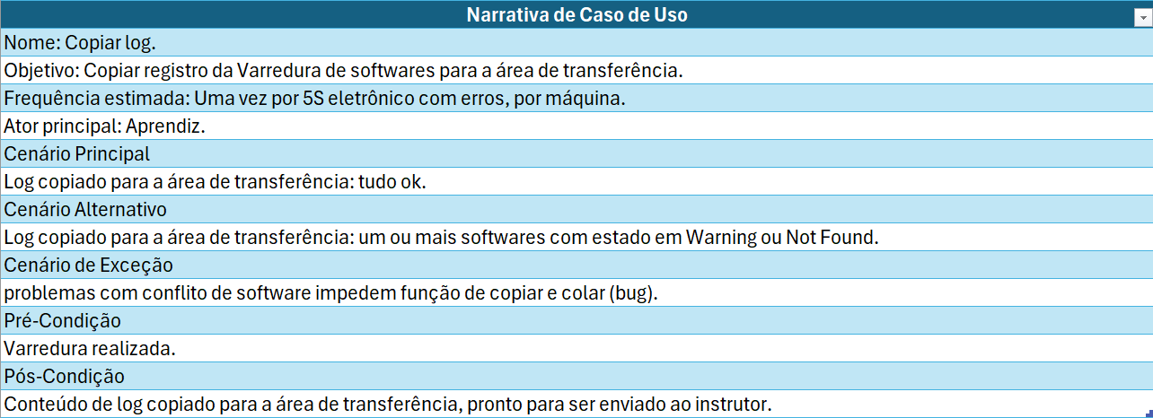
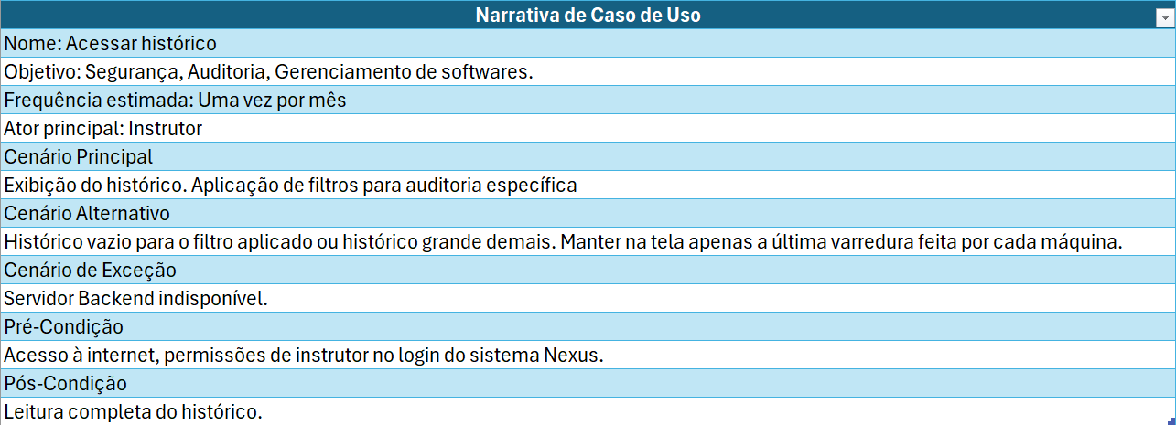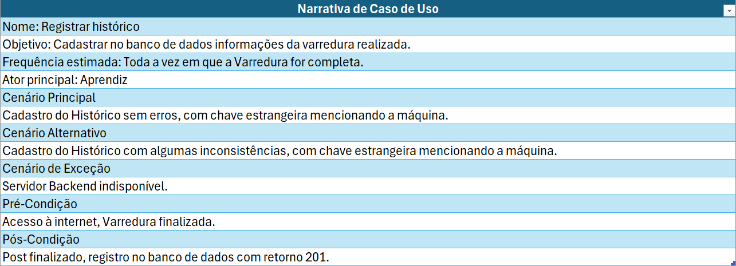

Diagrama de classe
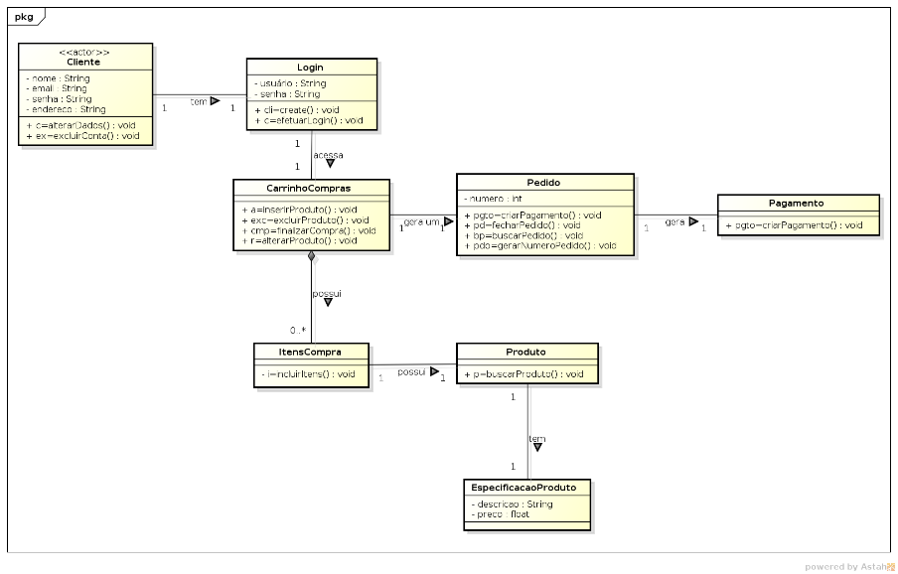
Imagem 3 – Diagrama de Classes
- Plano de testes
O plano de teste é uma maneira de encontrar defeitos e bugs no sistema para serem futuramente corrigidos. Mesmo que durante a programação sempre foram realizados alguns, ainda sim no plano são realizados testes finais passo a passo.
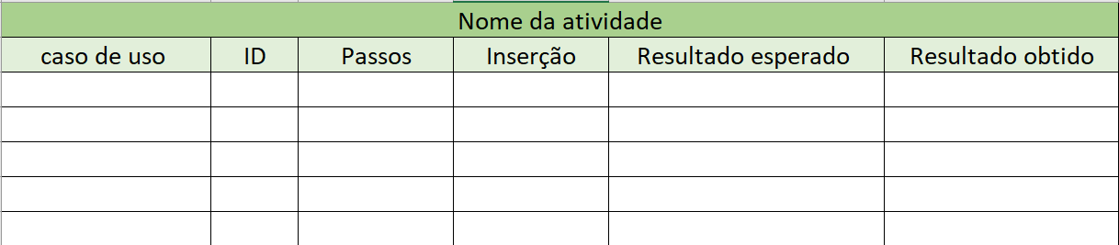
Tabela 7 –Tabela de plano de testes

  - Resultados
*Inserir os resultados dos planos de teste.
- Modelo de Dados
Esta parte do planejamento traz informações necessárias para a construção de um banco de dados para o Sistema de Gerenciamento de Acessos.

  - Diagrama de Entidade e Relacionamento
Nessa etapa se define: as entidades necessárias para a construção do Banco de Dados. Os relacionamentos e o seu grau, ou seja, a quantidade de entidades que estão ligadas ao relacionamento.

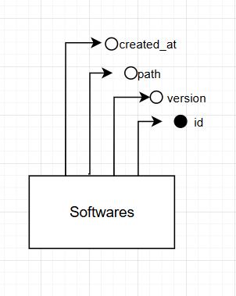
Imagem 6 – Diagrama de Entidade e relacionamento

  - Modelo lógico do banco de dados
Nessa etapa se define: os atributos pertencentes a cada entidade; as chaves primárias e estrangeiras; o tipo de cada campo e valor de determinados campos.


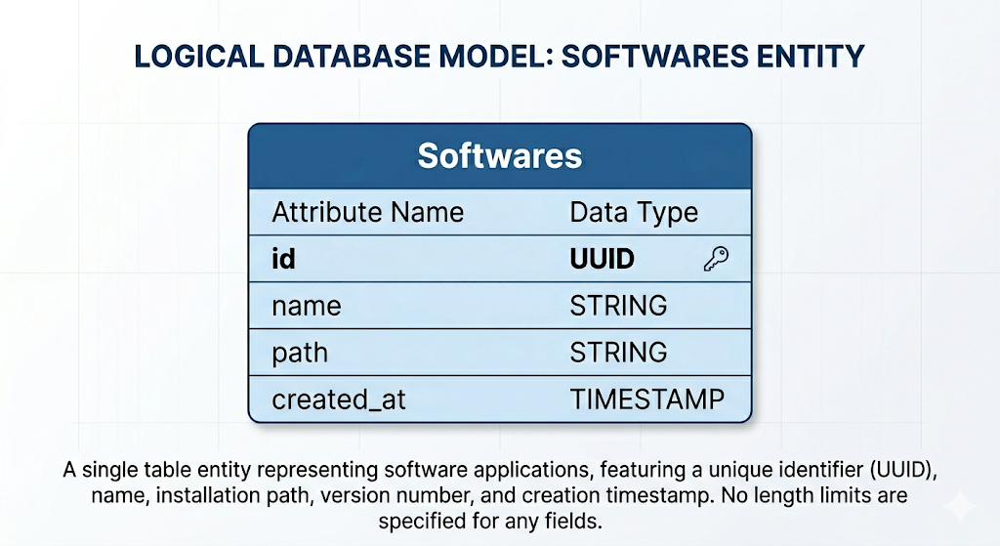
Imagem 7 – Modelo logico do banco de dados

  - Dicionário de dados
O banco foi desenvolvido em PostgreSQL.

Tabela 7 – Dicionário de dados
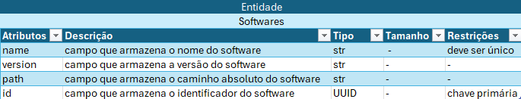

- PESQUISAS REALIZADAS (Caso tenha sido realizado, esta parte não é obrigatória)

Nesta parte do planejamento são realizadas pesquisas com o usuário e levantamentos de requisitos além dos dados que justificam o projeto.
- CONCLUSÃO
- REFERÊNCIAS
*Inserir link em formato ABNT.
- GLOSSÁRIO
- ANEXOS
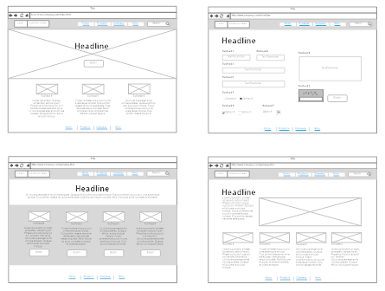
Wireframe 1 – Nome do projeto


Wireframe 1 – Componentes


Wireframe 1 – Comum

Repositório:
Link do figma (verificar se o acesso é livre para visualização)
-

